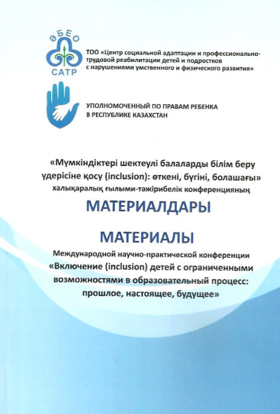
Разенкова Ю. А. Система ранней помощи в Российской Федерации: этапы становления и перспективы развития // Материалы конференции: «Включение (inclusion) детей с ограниченными возможностями в образовательный процесс: прошлое, настоящее, будущее» (Алматы, 16 и 17 сентября, 2021 г.) – Алматы: ТОО «Центр САТР», 2021. – С. 116–124 - ISBN 978-601-08-1603-9

Аннотация: В статье рассматриваются этапы становления системы ранней помощи в Российской Федерации, а также тенденции развития данной сферы.

Ключевые слова: ранняя помощь, этапы становления ранней помощи, результаты внедрения системы ранней помощи, мониторинг востребованности услуг ранней помощи, векторы развития ранней помощи.

https://www.satr.kz/Conference/%D0%9C%D0%B0%D1%82%D0%B5%D1%80%D0%B8%D0%B0%D0%BB%D1%8B%20%D0%9C%D0%B5%D0%B6%D0%B4%D1%83%D0%BD%D0%B0%D1%80%D0%BE%D0%B4%D0%BD%D0%BE%D0%B9%20%D0%BD%D0%B0%D1%83%D1%87%D0%BD%D0%BE-%D0%BF%D1%80%D0%B0%D0%BA%D1%82%D0%B8%D1%87%D0%B5%D1%81%D0%BA%D0%BE%D0%B9%20%D0%BA%D0%BE%D0%BD%D1%84%D0%B5%D1%80%D0%B5%D0%BD%D1%86%D0%B8%D0%B8%202022.pdf

